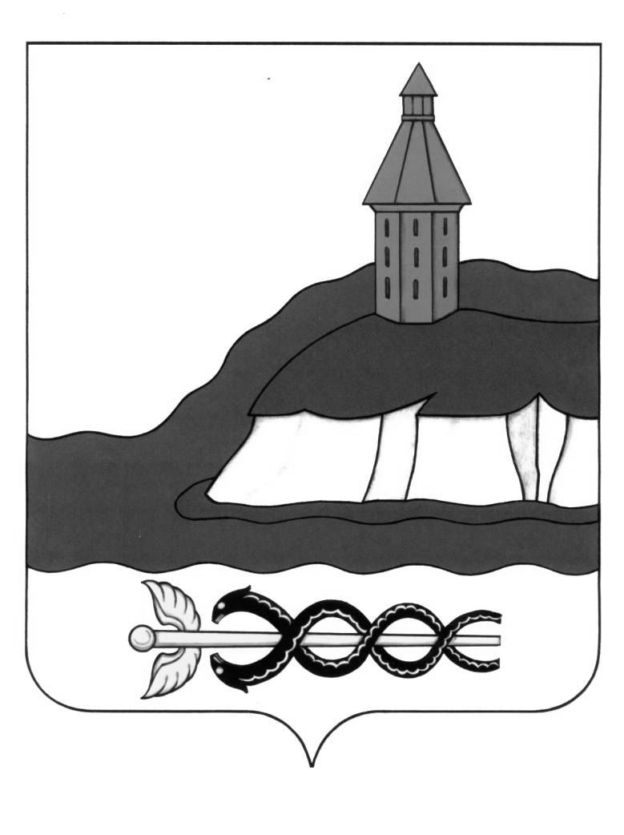

**АДМИНИСТРАЦИЯ**

**КАЛАЧЕЕВСКОГО МУНИЦИПАЛЬНОГО РАЙОНА**

**ВОРОНЕЖСКОЙ ОБЛАСТИ**

**ПОСТАНОВЛЕНИЕ**

от «09» ноября 2021 г. № 1004

г. Калач

**О внесении изменений в постановление**

**администрации Калачеевского**

**муниципального района Воронежской области**

**от 12.12.2017 г. № 696**

В целях выполнения мероприятий целевой модели «Подготовка документов и осуществление государственного кадастрового учета и (или) государственной регистрации прав собственности на объекты недвижимого имущества», утвержденной Распоряжением Правительства Российский Федерации от 31.01.2017 г. № 147-р, в соответствии с Федеральным законом от 27.07.2010 г. № 210-ФЗ «Об организации предоставления государственных и муниципальных услуг», администрация Калачеевского муниципального района Воронежской области **постановляет:**

1. Внести в постановление администрации Калачеевского муниципального района Воронежской области от 12.12.2017 № 696 «Об утверждении административного регламента по предоставлению муниципальной услуги: «Утверждение и выдача схем расположения земельных участков на кадастровом плане территории»» (в редакции постановлений от 15.02.2019 г. № 81, от 19.03.2019 г. № 180, от 02.03.2020 г. № 121), следующие изменения:

1.1. В абзаце первом пункта 2.4.1. административного регламента слова «14 календарных дней» заменить словами «12 рабочих дней»;

1.2. в абзаце первом пункта 2.4.2. административного регламента слова «14 календарных дней» заменить словами «12 рабочих дней»;

1.3. в пункте 3.2.11. административного регламента слово «календарный» заменить словом «рабочий»;

1.4. в пункте 3.3.3. административного регламента слова «1 дня» заменить словами «1 рабочего дня»;

1.5. в пункте 3.3.10. административного регламента слова «11 календарных дней» заменить словами «6 рабочих дней»;

1.6. в абзаце втором пункта 3.4.2. административного регламента слово «календарных» заменить словом «рабочих»;

1.7. в абзаце первом пункта 3.5.1. административного регламента слова «трех календарных дней» заменить словами «двух рабочих дней»;

1.8. В пункте 3.5.4. административного регламента слова «3 дней» заменить словами «2 рабочих дней».

2. Опубликовать настоящее постановление в Вестнике муниципальных правовых актов Калачеевского муниципального района Воронежской области и разместить на официальном сайте администрации Калачеевского муниципального Воронежской области.

3. Контроль за исполнением настоящего постановления возложить на заместителя главы администрации - руководителя аппарата администрации Калачеевского муниципального района Бондареву М.Л.

Глава администрации

Калачеевского муниципального района Н.Т. Котолевский